Отдел надзорной деятельности и профилактической работы
по Туруханскому району

ИНФОРМАЦИОННАЯ ГАЗЕТА О ПРОТИВОПОЖАРНОЙ
БЕЗОПАСНОСТИ

Азбука

Безопасности

№ 3 за март 2020 г.

СОДЕРЖАНИЕ:

 | Оперативная обстановка с пожарами | 1
 | Внимание! Наступает весенне-летний пожароопасный период! | 2-5
 | Спасение во время пожара. Эвакуация | 6,7
 | Противопожарные двери | 8,9
 | Автоматическая пожарная сигнализация | 10,11
 | Самоспасатели при пожаре | 12,13

Оперативная обстановка с пожарами
на территории Туруханского района с начала 2020 года
Туруханский район | 2019 | 2020
Количество пожаров  из них лесных | 13 | 14
 | 0 | 0
Количество погибших | 1 | 0
Количество травмированных | 0 | 0

Населенные пункты | Количество пожаров за 2020 год
 | пожары | погибшие | травмированные
п. Бор | 1 | - | -
с. Ворогово | - | - | -
с. Туруханск | 4 | 1 | -
г. Игарка | 5 | - | -
д. Бакланиха | - | - | -
с. Зотино | 1 | - | -
д. Советская Речка | - | - | -
с. Верхнеимбатск | 1 | - | -
с. Верещагино | 1
д. Чулково | - | - | -
д. Мадуйка | 1 | - | -
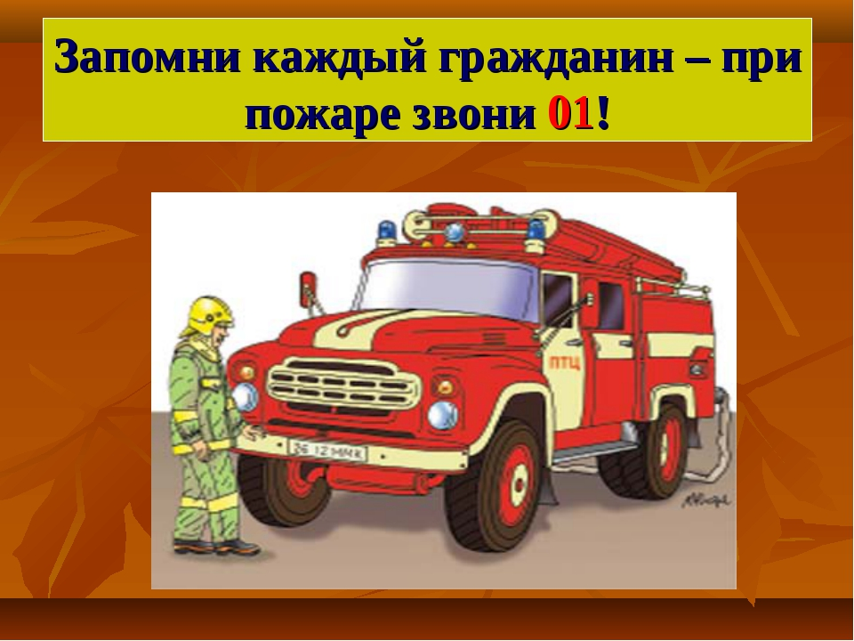

Внимание! Наступает весенне-летний пожароопасный период!
Наступает весенне-летний период, который каждый человек в любом возрасте ждет с большой радостью и надеждой. Предстоящий отпуск, отдых на природе в выходные и праздничные дни, работа на своих приусадебных участках – всё это позволит отвлечься от долгой зимы. К сожалению, некоторые забывают, что после таяния снега и ухода талой воды резко возрастает вероятность возникновения пожара.
Беспечное, неосторожное обращение с огнем при сжигании сухой травы, мусора на территории дач, домиков зачастую оборачивается бедой – практически 50% пожаров в данный период возникает именно по этой причине! Каждый год весной горят жилые дома, хозяйственные постройки граждан Туруанского района.
Как предупредить пожары в весенне-летний пожароопасный период, как с ними бороться. Пик роста пожаров приходится именно на май-июнь месяцы!!!
– На сегодняшний день в Туруханском районе зарегистрировано 14 пожара, из них 9 пожаров в жилье. С наступлением теплой погоды, увеличивается количество пожаров и загораний. Особенно увеличивается количество пожаров, происходящих из-за сжигания мусора, разведения костров, несоблюдения требований пожарной безопасности в населенных пунктах. Тревожит то, что многие граждане, видя, как поджигают сухую траву, проходят мимо, не придавая этому значения, а загорания сухой травы не всегда безобидны. Погода весной очень изменчива и с усилением ветра во многих случаях даже небольшие очаги огня могут принять большие размеры и привести к тяжелым последствиям, нести серьезную угрозу жилым домам и граждан и даже целым населенным пунктам.
В соответствии с Правилами противопожарного режима в Российской Федерации, утвержденными постановлением Правительства РФ от 25.04.2012 №390:
- В период со дня схода снежного покрова до установления устойчивой дождливой осенней погоды или образования снежного покрова органы государственной власти, органы местного самоуправления, учреждения, организации, иные юридические лица независимо от их организационно-правовых форм и форм собственности, крестьянские (фермерские) хозяйства, общественные объединения, индивидуальные предприниматели, должностные лица, граждане Российской Федерации, иностранные граждане, лица без гражданства, владеющие, пользующиеся и (или) распоряжающиеся территорией, прилегающей к лесу, обеспечивают ее очистку от сухой травянистой растительности, пожнивных остатков, валежника, порубочных остатков, мусора и других горючих материалов на полосе шириной не менее 10 метров от леса либо отделяют лес противопожарной минерализованной полосой шириной не менее 0,5 метра или иным противопожарным барьером (72.3).
-Запрещается использовать противопожарные расстояния между зданиями, сооружениями и строениями для складирования материалов, оборудования и тары, для стоянки транспорта и строительства (установки) зданий и сооружений, для разведения
костров и сжигания отходов и тары. На землях общего пользования населенных пунктов запрещается разводить костры, а также сжигать мусор, траву, листву и иные отходы, материалы или изделия, кроме как в местах и (или) способами, установленными органами местного самоуправления поселений и городских округов. (п.74).
- Не допускается сжигать отходы и тару в местах, находящихся на расстоянии менее 50 метров от объектов (п.77).
- Запрещается выжигание сухой травянистой растительности, стерни, пожнивных остатков на землях сельскохозяйственного назначения и землях запаса, разведение костров на полях. Использование открытого огня и разведение костров на землях сельскохозяйственного назначения и землях запаса могут производиться при условии соблюдения требований пожарной безопасности, установленных настоящими Правилами, а также нормативными правовыми актами Министерства Российской Федерации по делам гражданской обороны, чрезвычайным ситуациям и ликвидации последствий стихийных бедствий, принятыми по согласованию с Министерством природных ресурсов и экологии Российской Федерации и Министерством сельского хозяйства Российской Федерации. (п.218).
При этом, на период устойчивой сухой, жаркой и ветреной погоды, а также при введении особого противопожарного режима на территориях поселений и городских округов, садоводческих, огороднических и дачных некоммерческих объединений граждан, на предприятиях вводится запрет на разведение костров, проведение пожароопасных работ на определенных участках, на топку печей, кухонных очагов и котельных установок (п.17).
Особый противопожарный режим предусматривает дополнительные меры по обеспечению пожарной безопасности и усилению профилактических мероприятий. Администрациями муниципальных образований проводится комплекс мероприятий по обеспечению пожарной безопасности. В это время усиливается профилактическая работа с населением, как в жилищном фонде, так и в лесных массивах. Из числа представителей пожарной охраны, правоохранительных органов и муниципалитетов создаются подвижные группы для патрулирования населенных пунктов и лесных массивов.
В период особого противопожарного режима все требования безопасности элементарны и просты. Граждане обязаны своевременно очищать территории между зданиями, сооружениями, участками, прилегающими к жилым домам, дачным и иным постройкам от горючих отходов, опавших листьев, мусора, производить выкос сухой травы.
Жителям частных домов и владельцам дачных участков у каждого жилого строения необходимо держать емкость с водой или иметь огнетушитель емкостью не менее 10 литров.
– Какие санкции применяются к нарушителям требований пожарной безопасности в период противопожарного режима?
– Ответственность за обеспечение пожарной безопасности на территории приусадебного участка, жилого дома, дачного участка возлагается на их владельцев. В период действия особого противопожарного режима ужесточаются санкции к нарушителям правил пожарной безопасности, предусмотренные Кодексом Российской Федерации об административных правонарушениях.
- согласно ч. 1 статьи 20.4 за нарушение требований пожарной безопасности, предусмотрено предупреждение или наложение административного штрафа на граждан в размере от 2000 тысяч до 3000 тысяч рублей; на должностных лиц - от 6000 до 15000 тысяч рублей; на лиц, осуществляющих предпринимательскую деятельность без образования юридического лица, - от 20000 до 30000 тысяч рублей; на юридических лиц - от 150000 до 200000тысяч рублей.
- согласно ч. 2 статьи 20.4 за нарушение требований пожарной безопасности, установленных стандартами, нормами и правилами, совершенном в условиях особого противопожарного режима, предусмотрено наложение административного штрафа на граждан в размере от 2000 до 4000 рублей; на должностных лиц — от 15000 до 30000 рублей; на юридических лиц – от 200000 до 400000 тысяч рублей.
– В весенне-летний период многие граждане прибегают к помощи различных электронагревательных приборов – тепловентиляторы, электрообогреватели и т.п., а в садах и домах – к топке печей.
– Как показывает статистика, кроме тепла, электрообогреватели и электронагреватели действительно несут в себе и опасность пожара, если не выполнять элементарные правила по их устройству и эксплуатации. Перед включением электроприборов, они в обязательном порядке должны быть проверены. Неисправные печи и другие отопительные приборы к эксплуатации не допускаются.
Любителям бань тоже необходимо соблюдать правила: если вы затопили баню, запрещается оставлять печь без присмотра, а также поручать надзор за ними малолетним детям. Категорически запрещено применение для розжига печей бензина, керосина, дизельного топлива и других ЛВЖ и ГЖ. На чердаках все дымовые трубы и стены, по которым проходят дымовые каналы, должны быть побелены.
– Не затушенные окурки, спички весной и летом тоже несут большую угрозу…
– Не затушенная спичка или окурок, брошенные в сухую траву, в считанные секунды превращаются в «горящий ковер». Ежегодно по этой причине природе наносится колоссальный ущерб. Опасно оставлять без присмотра во дворах баллоны с газом, а также емкости с легковоспламеняющимися или горючими жидкостями, брошенные на улице бутылки, битые стекла, превращаясь на солнце в линзу, концентрируют солнечные лучи до возгорания находящейся под ней травы.
– Какие первостепенные действия следует совершать гражданам при обнаружении пожара.
– Каждый гражданин при обнаружении пожара или признаков горения – задымления, запаха гари должен незамедлительно сообщить об этом по мобильному телефону «112» или со стационарного – «01» в пожарную охрану, при этом необходимо назвать адрес объекта, место возникновения пожара, а также сообщить свою фамилию. Если есть возможность и если это безопасно, следует принять меры по эвакуации людей, тушению пожара и сохранности материальных ценностей.

Не допустить беду можно – всё в руках самих граждан.
– Весенне-летний пожароопасный период – тревожное время для всех. С начала периода дежурные караулы пожарной охраны Туруханского гарнизона десятки раз выезжают на тушение сухой травы. Кроме того, что подобные пожары, возникшие из-за человеческой халатности, могут принять угрожающие размеры, может случиться и такое, что кому-то в другом месте понадобится еще более серьезная помощь огнеборцев при пожаре.
ОНД и ПР по Туруханскому району призывает граждан быть особо внимательными и осторожными в этот период. Надеемся, что со стороны каждого гражданина будут приняты меры, чтобы обезопасить себя и своих близких от возможной беды. Необходимо, чтобы в населенных пунктах, расположенных в непосредственной близости от лесных массивов, в соответствии с нормативными требованиями, была произведена опашка. Населенные пункты вне зависимости от количества жителей должны быть обеспечены звуковыми системами оповещения людей о пожаре, обеспечены телефонной связью, подъездными путями с твердым покрытием к населенным пунктам, источниками противопожарного водоснабжения, приспособленными для забора воды пожарными автомобилями.
Надеемся, что совместными усилиями всех заинтересованных служб и ведомств, а также населения, в этом году удастся не допустить крупных чрезвычайных ситуаций в весенне-летний пожароопасный период.
Берегите себя и своих близких!
Начальник ОНД и ПР по Туруханскому району
УНД и ПР ГУ МЧС России по Красноярскому краю
майор внутренней службы
М.Н. Руш

СПАСЕНИЕ ВО ВРЕМЯ ПОЖАРА. ЭВАКУАЦИЯ

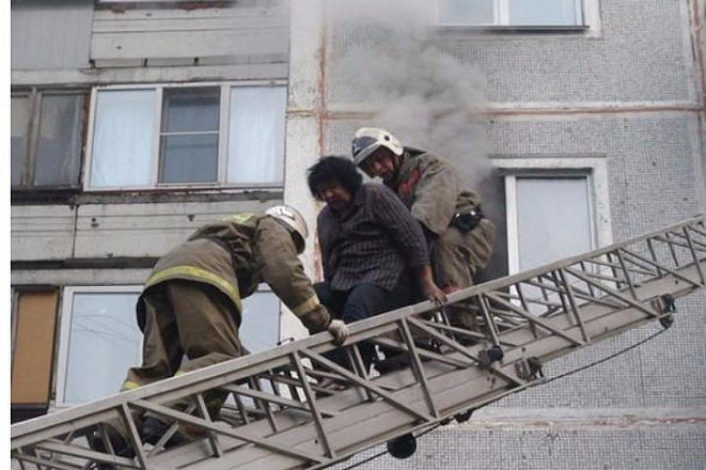
Сразу после обнаружения пожара нужно звонить 01 или 010 (по сотовому телефону), где бы это ни произошло: на производстве или в учебном заведении. Желательно послать кого-нибудь встретить пожарную бригаду или сделать это самому. Кроме того, нужно поставить в известность начальство или старшего группы и только потом начинать тушить пожар самостоятельно. Использовать для тушения огня надо порошковые или углекислотные огнетушители, применяя их с минимального безопасного расстояния. Струю из баллона нужно направлять в основание пламени, непосредственно на вещество, которое горит, а не на пламя или дым. При отсутствии специальных огнетушителей пламя можно погасить, накрыв его плотной мокрой тканью или залить водой. Но лить воду в горящее масло нельзя – это только усилит горение. Если же попытки потушить огонь не увенчались успехом, нужно готовиться к эвакуации.
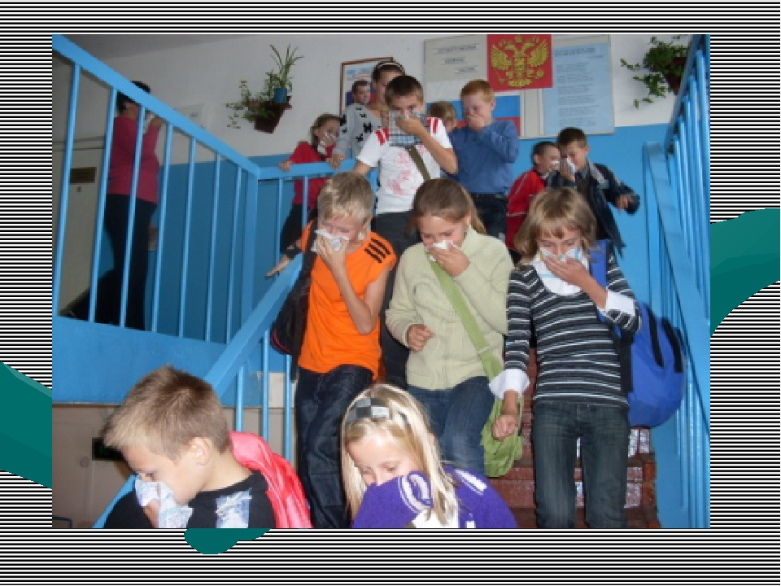
Перед тем как покинуть помещение самому, необходимо вывести тех, кто не может это сделать самостоятельно. Маленьких детей нужно взять на руки, помочь пожилым людям, оказать первую помощь пострадавшим. При сильном задымлении необходимо закрыть нос и рот от дыма. Лучше всего для этого подходят специальные маски и капюшоны самоспасения, но при их отсутствии можно воспользоваться ватно-марлевой повязкой или респиратором, наконец, самодельным устройством: мокрым платком или полотенцем. Дым при пожаре является самым частым источником поражения. Часто материалы, применяемые в отделке помещений, при возгорании выделяет едкий, а иногда и ядовитый газ. Совсем «безобидный» в обыденной жизни подвесной поток Амстронг, во время пожара превращается в источник смерти. Так произошло при пожаре в ночном клубе города Пензы, там основным источником ядовитого дыма был именно подвесной потолок.
Уходить из опасной зоны нужно группами, двигаясь вдоль стен. Несмотря на желание немедленно убежать, двигаться ползком безопаснее – возле пола всегда остается небольшое пространство, где дыма меньше и риск отравиться опасными газами ниже. При эвакуации нельзя пользоваться лифтами спускаться только по лестнице и выходить через пожарные выходы. Покидая помещение желательно обесточить его от электрической сети и газа, а уходя плотно закрыть за собой дверь, не запирая её на ключ. Помните, что скорость распространения пожара очень высока, и действовать необходимо быстро, но без суеты. Паника среди пострадавших может вызвать только усугубление ситуации. Поэтому огромное значение имеют учебные меры безопасности и профилактика самой ситуации, при которой может возникнуть пожар.

Начальник ОНД и ПР по Туруханскому району
УНД и ПР ГУ МЧС России по Красноярскому краю
майор внутренней службы
М.Н. Руш

ПРОТИВОПОЖАРНЫЕ ДВЕРИ
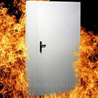
По статистике во время пожара люди гибнут из-за того, что не могут выбраться наружу. Например, потому что входная дверь загорелась. Или так сильно нагрелась, что нельзя дотронуться и открыть замок. Или дверь деформировалась под влиянием высокой температуры, и ее заклинило. Специалисты отмечают, что противопожарные двери ставят с целью локализовать огонь в одном помещении, не допуская проникновения огня в соседние помещения.
Если рассмотреть противопожарную дверь в разрезе, хорошо видны слои, из которых она состоит. Конечно, конструкция каждой модели имеет варианты, да и слоев может быть несколько. Но любая противопожарная дверь обязательно имеет внутренний и наружный слой. Основные «внутренние» материалы - теплоизоляторы (чтобы дверь дольше не воспламенялась), например, очень популярна в качестве теплоизолятора несгораемая каменная вата. Снаружи - металл, пластик, огнестойкая краска.
По краю такой двери в бороздке (по всему периметру) кладут специальную полоску - вспенивающуюся противодымную вставку (типа твердого пластилина), которая не заметна, если дверь закрыта. Во время пожара эта вставка вспенивается, герметизируя щели, и защищает от проникновения продуктов горения в другие помещения. Довольно часто противопожарная дверь является одновременно и звукоизоляционной. В ней внутренний наполнитель одновременно обладает двумя свойствами - теплоизоляционным и звукопоглощающим.
Противопожарная дверь должна сохранять огнестойкость в течение времени, указанного в сертификате. По ГОСТу это 15, 30, 45, 60, 120, 150, 180, 240, 360 минут. Но на практике самые огнестойкие двери способны выдержать не более 2 часов. Испытания на огнестойкость проводят в специальных лабораториях, в особых печах, при помощи специальных измерительных приборов.
Противопожарную дверь нужно выбирать с таким расчетом, что если в помещении случится пожар и оно выгорит полностью, то целостность двери при этом не нарушится. В среднем жилая комната, охваченная пламенем, выгорает за 15-20 минут. Офисы могут гореть дольше (из-за оборудования и синтетической отделки: стен, пола, потолков, мебели). Отсюда вывод: огнестойкость двери должна быть обязательно больше 30 минут.
Чтобы металлическую (стальную) противопожарную дверь не деформировало, нельзя допускать значительного нагрева какой-нибудь ее части: нагретая часть расширяется и «ведет» за собой всю конструкцию. В результате дверь заклинивает. Кстати, во время пожара, сопровождающегося взрывами легковоспламеняющиеся материалов, как раз и происходит практически мгновенное повышение температуры. Поэтому на складах, где хранятся нефтепродукты, растворители и составы на основе бензина, керосина, ацетона и пр., лучше ставить дверь, в которой металл заизолирован другим материалом.
Чтобы свести к минимуму нагрев двери со стороны, где нет огня (минимизировать теплопередачу), внутренние детали металлической дверной конструкции, соединяющие лицевую и тыльную части, дополняют теплоизоляционными прокладками (теплоизоляторами), или, как их еще называют, - тепломостами. Внутренним теплоизоляционным материалом противопожарной двери может быть минеральная плита на основе базальтовых волокон. Причем чем длиннее базальтовая нить, тем медленнее под воздействием температуры будет происходить разрушение плиты.
Кроме того, для облегчения эвакуации во время пожара, когда дорога каждая секунда, придумана система открывания противопожарной двери – «антипаника». Суть этой системы в том, что снаружи дверь закрыта и открыть ее можно только ключами, а изнутри все запоры открывают одним нажатием дверной ручки. Иногда такая ручка по внешнему виду напоминает рейку, почти равную по ширине дверному полотну. Она крепится к двери на подвижных кронштейнах. В случае пожара человек просто упирается в дверную ручку-рейку, и дверь тут же открывается. Это очень удобно, когда заняты руки или когда в панике нет возможности возиться с замками. Такое приспособление поможет во время пожара быстро выскочить из помещения.
И наоборот, некоторые противопожарные двери при пожаре специально автоматически плотно закрываются, преграждая тем самым путь огню и дыму. Но если понадобится выйти, то они также легко открываются (без ключа). При повышении температуры или при появлении дыма на двери срабатывает специальный датчик, подающий сигнал на механизм двери, и дверь плотно закрывается.
Приобретая противопожарную дверь, обязательно нужно спросить и сертификат пожарной безопасности, и сертификат соответствия, выдаваемые аккредитованным органом.
Дознаватель ОНД и ПР по Туруханскому району
УНД и ПР ГУ МЧС России по Красноярскому краю
старший лейтенант внутренней службы
А.А. Говорин

АВТОМАТИЧЕСКАЯ ПОЖАРНАЯ СИГНАЛИЗАЦИЯ
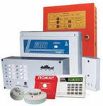
Основной функцией установок автоматической пожарной сигнализации является своевременное обнаружение и оповещение людей о пожаре в его начальный стадии и запуск систем пожаротушения, дымоудаления, подпора воздуха и т.д.
Автоматическая пожарная сигнализация представляет собой комплекс технических средств, предназначенных для обнаружения пожара по первичным признакам, обработки и передачи тревожных сигналов о пожаре, на оборудование запуска систем противопожарной защиты (дымоудаления, системы оповещения людей о пожаре, пожаротушение) и на управление другими инженерными системами объекта (блокировка лифтов, эскалаторов, дверей на путях эвакуации, общеобменной вентиляции и т.д.).
Важным элементом системы являются пожарные извещатели, устанавливаемые на защищаемый объект. Пожарные извещатели разделяются по типу первичного признака, на который они реагируют: дымовые, тепловые, комбинированные, пламени, аспирационные, газовые и т.д. Извещатели подают сигнал о возгорании на приемно-контрольный прибор и далее на противопожарную автоматику по запрограммированному сценарию.
Автоматическая пожарная сигнализация в рабочем состоянии - залог безопасности людей и имущества. Обязательным требование действующих норм пожарной безопасности является обслуживание автоматической пожарной сигнализации, после ввода системы в эксплуатацию организацией имеющей лицензию и обученных специалистов. Важным критерием долгой и эффективной работы системы является правильный монтаж автоматической пожарной сигнализации согласно требованиям нормативных документов в области пожарной безопасности.
Автоматическая пожарная сигнализация и пожарная автоматика устанавливается согласно требования Федерального закона от 27.12.2002 № 184-ФЗ «О техническом регулировании» и нормативными документами по пожарной безопасности, предусмотренными статьей 4 Федерального закона 22.07.2008 № 123-ФЗ «Технический регламент о требованиях пожарной безопасности», а также приложением А СП5.13130.2009.
Современная пожарная сигнализация осуществляет самостоятельный контроль работоспособности всех устройств системы, автоматически снижает порог чувствительности, в зависимости от запыленности. Оборудование автоматической пожарной сигнализации защищено от электромагнитных помех, влаги, коррозии, насекомых, осуществляет дистанционный контроль работы устройств системы пожарной сигнализации. В современных системах пожарной сигнализации, кабельные линии выполняются витой-парой в негорючей изоляции, что в разы уменьшило количество и длину проводов.
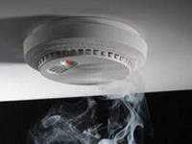
Дымовой пожарный извещатель контролирует площадь в 85,0 кв.м., также возможна установка всего одного пожарного извещателя в помещении при соблюдении противопожарных норм.
В состав типовой системы входит: прибор приемно-контрольный пожарный, линии связи, извещатели пожарные.
Прибор приемно-контрольный устанавливается в помещении с круглосуточным присутствием дежурного персонала или в помещении с ограниченным доступом, при условии передачи сигналов «ВНИМАНИЕ» и «ПОЖАР» в помещение с круглосуточным присутствием персоналом.
Приемно-контрольные приборы систем пожарной сигнализации разделяются по количеству контролирующих шлейфов (отдельных линия связи на которых установлены пожарные извещатели и которые контролируют ограниченный объем), по функциональному назначению (охранно-пожарные, пожарные и т.д.), по технологическому исполнению (безадресные, адресные и адресно-аналоговые).
Линии связи выполняются самостоятельными кабелями с медной жилой с негорючей изоляцией согласно ГОСТ Р 53315, ГОСТ Р 53325. Так же существуют системы пожарной сигнализации с радиоканальной связью.
Пожарные извещатели – устройства контролирующие защищаемый объем на первичные признаки пожара – повышение пороговой температуры (температурные), повышение температуры за определенное время (температурные), появление дыма (дымовые), инфракрасное и ультрафиолетовое излучение (датчики пламени) или ручное воздействие человека (ручные).

Дознаватель ОНД и ПР по Туруханскому району
УНД и ПР ГУ МЧС России по Красноярскому краю
капитан внутренней службы
Р.А. Шевцов

САМОСПАСАТЕЛИ ПРИ ПОЖАРЕ
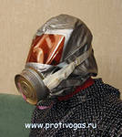
По статистике среди всех чрезвычайных ситуаций пожары на сегодня занимают особое место, к тому же, социально-экономические потери после пожаров несопоставимо велики, если сравнивать другие чрезвычайные ситуации. Безусловно, самыми невосполнимыми потерями при пожаре становятся человеческие жизни. А наиболее опасными факторами пожаров становятся токсические воздействия дыма и газов, а также недостаток кислорода, что может привести к летальному исходу.
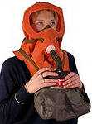
Возвращаясь к статистике, заметим, что более 80% трагических случаев во время пожара становится результатом негативного воздействия на органы дыхания людей очень вредных компонентов, то есть газов. Причем еще на первой стадии пожара эти токсические продукты горения способны вызвать потерю сознания и удушье, а это делает человека беспомощным. Чтобы не допустить таких катастрофических последствий, рекомендуем иметь в наличии самоспасатель пожарный, к которому предъявляют те требования, что и к эффективным средствам защиты, что предназначаются для эвакуации людей во время пожара.
Самоспасатели надежно защищают человека от окиси углерода, акролеина, цианистого водорода, аэрозолей и хлористого водорода. Во время использования самоспасателей их фильтрующие коробки или фильтры обеспечивают эффективную защиту от различных вредных газов и даже от двуокиси углерода. Полное время использование подобного средства защиты рассчитано на срок не меньше 15 минут. Помимо этого, самоспасатели при пожаре надежно защищают слизистую оболочку гортани и глаза от пагубного действия дыма, волосы защищают от искр, а кожу — от высокой температуры и пламени.
Подобные средства для защиты рассчитаны на длительное хранение и уже находятся в готовности к быстрому использованию даже без предварительного осмотра или тренировок. Сегодня для защиты органов дыхания при пожаре применяют самоспасатели 2-х типов — это изолирующие и фильтрующие.
1) Если это средства изолирующего типа, то к ним относятся дыхательные портативные аппараты, функционирующие на сжатом воздухе и на связанном кислороде. В таком аппарате воздушная смесь для дыхания человека подается из баллонов. Если это аппараты на связанном химически кислороде, то человек для дыхания использует выдыхаемый воздух, который обогащен кислородом с помощью данного устройства. Готовый к употреблению кислород образуется в регенеративном патроне самоспасателя в результате взаимодействия выделяемой влаги из выдыхаемого воздуха со специальными генерирующими химическими веществами, производящими кислород.
2) А вот в фильтрующих самоспасателях поступающий воздух из окружающей среды проходит вначале через фильтр, где находится катализатор, который окисляет окись углерода в менее токсичную форму двуокиси и в адсорбент, то есть происходит поглощение всех токсичных паров и газов, которые возникают при горении. В итоге уже очищенный воздух поступает в органы дыхания человека.

Старший дознаватель ОНД и ПР по Туруханскому району
УНД и ПР ГУ МЧС России по Красноярскому краю
майор внутренней службы
Е.А. Яновский

И помните, что пожар легче предупредить, чем погасить, и что маленькая спичка может обернуться большой бедой!

В случае чрезвычайной ситуации звонить:

- по телефону 112 в Единую дежурно-диспетчерскую службу района;
- по телефону 101 в пожарно-спасательную службу;
- по телефону 102 в полицию;
- по телефону 103 в службу скорой медицинской помощи;
- по телефону 8-391-230-93-20 в службу «Антитеррор».

Выпускается бесплатно.  Тираж 999 экз. | № 3 от  06 апреля 2020 года | Выпускается отделом надзорной деятельности и профилактической работы по Туруханскому району УНД и ПР ГУ МЧС России по  Красноярскому краю.  Адрес: Красноярский край,  с. Туруханск ул. Советская, 31, тел. 4-42-55, эл. адрес: ondturuhansk@mchskrsk.ru

